**Initiation à la recherche documentaire**

**Evaluation numéro 1 du premier semestre****L’objet du livre**

**1 La couverture**

# Les différentes faces de la couverture du livre sont appelées :

* La première de couverture (A)

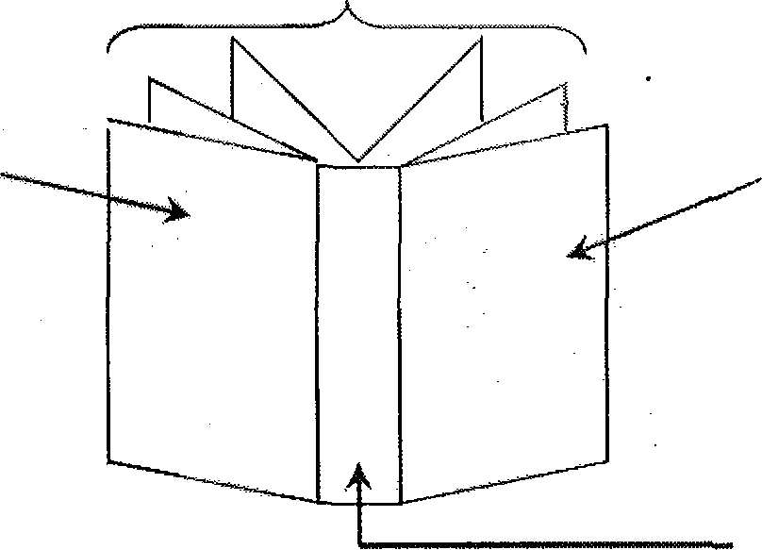

***Application*** *:*

**Complète le schéma ci-dessous à *l’aide des lettres A, B,* C,D.**

* La quatrième de couverture (B)

## Le dos (C)

## La tranche du livre (D)

Il faut distinguer le dos du livre de la tranche.

## La page de titre est située au début du livre. On y trouve le titre complet, le nom de l'auteur parfois celui de l’illustrateur, celui de l'éditeur, et parfois la collection.

**2 Information que l’on trouve sur la couverture**

***Application : relie les mots à Ieur définition***

## Le titre °

L’auteur •

L'éditeur •

Collection *

* personne ou groupe de personnes qui ont écrit le livre.

## ° ensemble de Iivres d’un même éditeur qui ont des points communs comme la présentation (format, couleurs, taille...), ou les types de lecteurs (âge, goûts...). Elle détermine souvent le genre (aventure, policier, science-fiction, et«.).

* nom du document. Il donne souvent une idée du sujet.

° personne ou entreprise qui va produire, publier et mettre en valeur le livre.

Sur la quatrième de couverture, on trouve souvent un (on te dit en quelques

phrases ce qui se passe dans le livre) ou un (on a pris dans le livre

un court morceau de texte).

**A noter** : L'éditeur est **souvent** indiqué en bas de la 1° de couverture ou de la page de titre.

*Exemples d’éditeurs* : .................................................... ..................

Exemples *de collections………………………………………………..*